IntelliJ IDEA快捷键

　1.Ctrl+E，可以显示最近编辑的文件列表

　　2.Shift+Click可以关闭文件

　　3.Ctrl+[或]可以跳到大括号的开头结尾

　　4.Ctrl+Shift+Backspace可以跳转到上次编辑的地方

　　5.Ctrl+F12，可以显示当前文件的结构

　　6.Ctrl+F7可以查询当前元素在当前文件中的引用，然后按F3可以选择

　　7.Ctrl+N，可以快速打开类

　　8.Ctrl+Shift+N，可以快速打开文件

　　9.Alt+Q可以看到当前方法的声明

　　10.Ctrl+W可以选择单词继而语句继而行继而函数

　　11.Alt+F1可以将正在编辑的元素在各个面板中定位

　　12.Ctrl+P，可以显示参数信息

　　13.Ctrl+Shift+Insert可以选择剪贴板内容并插入

　　14.Alt+Insert可以生成构造器/Getter/Setter等

　　15.Ctrl+Alt+V 可以引入变量。例如把括号内的SQL赋成一个变量

　　16.Ctrl+Alt+T可以把代码包在一块内，例如try/catch

17.Alt+Up and Alt+Down可在方法间快速移动

1. IDEA内存优化

　　因机器本身的配置而配置：

　　\IntelliJ IDEA 8\bin\idea.exe.vmoptions

　　-----------------------------------------

　　-Xms64m

　　-Xmx256m

　　-XX:MaxPermSize=92m

　　-ea

　　-server

　　-Dsun.awt.keepWorkingSetOnMinimize=true

　　2. 查询快捷键

　　CTRL+N 查找类

　　CTRL+SHIFT+N 查找文件

　　CTRL+SHIFT+ALT+N 查找类中的方法或变量

　　CIRL+B 找变量的来源

　　CTRL+ALT+B 找所有的子类

　　CTRL+SHIFT+B 找变量的类

　　CTRL+G 定位行

　　CTRL+F 在当前窗口查找文本

　　CTRL+SHIFT+F 在指定窗口查找文本

　　CTRL+R 在 当前窗口替换文本

　　CTRL+SHIFT+R 在指定窗口替换文本

　　ALT+SHIFT+C 查找修改的文件

　　CTRL+E 最近打开的文件

　　F3 向下查找关键字出现位置

　　SHIFT+F3 向上一个关键字出现位置

　　F4 查找变量来源

　　CTRL+ALT+F7 选中的字符查找工程出现的地方

　　CTRL+SHIFT+O 弹出显示查找内容

　　3. 自动代码

　　ALT+回车 导入包,自动修正

　　CTRL+ALT+L 格式化代码

　　CTRL+ALT+I 自动缩进

　　CTRL+ALT+O 优化导入的类和包

　　ALT+INSERT 生成代码(如GET,SET方法,构造函数等)

　　CTRL+E 最近更改的代码

　　CTRL+SHIFT+SPACE 自动补全代码

　　CTRL+空格 代码提示

　　CTRL+ALT+SPACE 类名或接口名提示

　　CTRL+P 方法参数提示

　　CTRL+J 自动代码

　　CTRL+ALT+T 把选中的代码放在 TRY{} IF{} ELSE{} 里

　　4. 复制快捷方式

　　CTRL+D 复制行

　　CTRL+X 剪切,删除行

　　5. 其他快捷方式

　　CIRL+U 大小写切换

　　CTRL+Z 倒退

　　CTRL+SHIFT+Z 向前

　　CTRL+ALT+F12 资源管理器打开文件夹

　　ALT+F1 查找文件所在目录位置

　　SHIFT+ALT+INSERT 竖编辑模式

　　CTRL+/ 注释//

　　CTRL+SHIFT+/ 注释/\*...\*/

　　CTRL+W 选中代码，连续按会有其他效果

　　CTRL+B 快速打开光标处的类或方法

　　ALT+ ←/→ 切换代码视图

　　CTRL+ALT ←/→ 返回上次编辑的位置

　　ALT+ ↑/↓ 在方法间快速移动定位

　　SHIFT+F6 重构-重命名

　　CTRL+H 显示类结构图

　　CTRL+Q 显示注释文档

　　ALT+1 快速打开或隐藏工程面板

　　CTRL+SHIFT+UP/DOWN 代码向上/下移动。

　　CTRL+UP/DOWN 光标跳转到第一行或最后一行下

　　ESC 光标返回编辑框

　　SHIFT+ESC 光标返回编辑框,关闭无用的窗口

　　F1 帮助千万别按,很卡!

CTRL+F4 非常重要下班都用

SHIFT+TAB 回删8个空位符

使用了一段时间的IntelliJ IDEA，感觉这个JAVA IDE非常好用 下面把一直以来常用的一些快捷键给总结出来如下：

1. Ctrl + Space

完成类、方法、变量名称的自动输入,这个快捷键是我最经常使用的快捷键了，它可以完成类、方法、变量名称的自动录入，很方便

2. Ctrl + N（Ctrl + Shift + N）

跳转到指定的java文件（其它文件）这个功能很方便，至少我不用每回都在一长串的文件列表里找寻我想要编辑的类文件和jsp文件了

3. Ctrl + B

跳转到定义处这个就不用多说了，好象是个IDE就会提供的功能

4.Ctrl + Alt + T

用\*来围绕选中的代码行（ \* 包括if、while、try catch等）这个功能也很方便，把我以前要做的：①先写if-else，②然后调整代码的缩进格式，还要注意括号是否匹配了，现在用这个功能来做，省事多了（不过让我变得越来越懒了）

5.Ctrl + Alt + B

跳转到方法实现处这个也算是很普遍的功能了，就不多说了。

6. Ctrl + W

按一个word来进行选择操作在IDEA里的这个快捷键功能是先选择光标所在字符处的单词，然后是选择源 代码的扩展区域。举例来说，对下边这个语句java.text.SimpleDateFormat formatter = new java.text.SimpleDateFormat("yyyy-MM-dd HH:mm");当光标的位置在双引号内的字符串中时，会先选中这个字符串，然后是等号右边的表达式，再是整个句子。我一般都是在对代码进行重新修改的时候使用 它来选择出那些长长的复合表达式，很方便：）

7. Shift + F1

在浏览器中显示指定的java docs,这个也应该是几乎所有的java ide都提供的功能，就不多说了。

8. Ctrl + Q

在editor window中显示java docs这个功能很方便--因为有时仅仅是忘记了自己编写的方法中的某个参数的含义，此时又不想再起一个浏览器来查看java doc，此时这个功能的好处就体现出来了

9. Ctrl + /

注释/反注释指定的语句,这个功能很象PB中提供的一个功能，它可以注释和反注释你所选择的语句（使用单行注释符号"//"），你也可以用Ctrl + Shift + / 来进行多行语句的注释（即使用多行注释符号"/\* ... \*/"）

10. F2/Shift + F2

跳转到下/上一个错误语句处IDEA提供了一个在错误语句之间方便的跳转的功能，你使用这个快捷键可以快捷在出错的语句之间进行跳转。

11. Shift + F6

提供对方法、变量的重命名对IDEA提供的Refector功能我用得比较少，相比之下这个功能是我用得最多的了。对于这个功能没什么可说的了，确实很方便，赶快试一试吧。

12. Ctrl + Alt + L

根据模板格式化选择的代码,根据模板中设定的格式来format你的java代码，不过可惜的是只对java文件有效

13. Ctrl + Alt + I

将选中的代码进行自动缩进编排这个功能在编辑jsp文件的时候也可以工作，提供了一个对上边格式化代码功能的补充。

14. Ctrl + Alt + O

优化import自动去除无用的import语句，蛮不错的一个功能。

15. Ctrl + ]/[

跳转到代码块结束/开始处,这个功能vi也有，也是很常用的一个代码编辑功能了。

16.Ctrl+E

可以显示最近编辑的文件列表

17.Shift+Click

可以关闭文件

18.Ctrl+Shift+Backspace

可以跳转到上次编辑的地方

19.Ctrl+F12

可以显示当前文件的结构

20.Ctrl+F7

可以查询当前元素在当前文件中的引用，然后按F3可以选择

21.Ctrl+Shift+N

可以快速打开文件

22.Alt+Q

可以看到当前方法的声明

23.Ctrl+P

可以显示参数信息

25.Alt+Insert

可以生成构造器/Getter/Setter等

26.Ctrl+Alt+V

可以引入变量。例如把括号内的SQL赋成一个变量

27.Alt+Up and Alt+Down

可在方法间快速移动

28.Alt+Enter

可以得到一些Intention Action，例如将”==”改为”equals()”

29.Ctrl+Shift+Alt+N

可以快速打开符号

30.Ctrl+Shift+Space

在很多时候都能够给出Smart提示

31.Alt+F3

可以快速寻找

32.Ctrl+O

可以选择父类的方法进行重写

33.Ctrl+Alt+Space

是类名自动完成

34.Ctrl+J

Live Templates!

35.Ctrl+Shift+F7

可以高亮当前元素在当前文件中的使用

36.Ctrl+Alt+Up /Ctrl+Alt+Down

可以快速跳转搜索结果

37.Ctrl+Shift+J 可以整合两行

38.Alt+F8

是计算变量值 Ctrl+D 复制上一行或复制选定 Ctrl+Alt+L 格式化代码 Alt+Shift+Insert 列编辑 装上UpperLowerCapitalize后 Alt+P // to uppercase Alt+L // to lowercase Alt+C // 首字母大写 其他的快捷键还有很多，象Ctrl+G（跳转到指定行）、Ctrl+F4（关闭当前 编辑页面）、Ctrl+F（搜索）等等，这些快捷键由于是各个编辑器都会提供 的，而且定义的键位也都差不多，就没什么可说的了；也还有一些是我用得 不多的，因为不太熟悉也不好向大家介绍，建议大家可以去IDEA的官方网站 下载一份IDEA 3.0 Default Keymap的pdf文档

点击File -> Invalidate caches 清除缓存

打开C:\ofbiz\framework\entity\config目录下的entityengine.

--------------------------------------------------------------

为Ofbiz连接到 postgres

编辑entityengine.在文件中找到这两处。

第一处需要修改的地方(修改为:蓝色加粗的内容): <delegator name="default" entity-model-reader="main"

entity-group-reader="main" entity-eca-reader="main" distributed-cache-clear-enabled="false">

<group-map group-name="org.ofbiz" datasource-name="localpostgres"/> <group-map group-name="

org.ofbiz.olap" datasource-name="localderbyolap"/> <group-map group-name="org.ofbiz.tenant"

datasource-name="localderbytenant"/>

第二处需要修改的地方(修改为:蓝色加粗的内容): <datasource name="localpostgres"

helper-class="org.ofbiz.entity.datasource.GenericHelperDAO" schema-name="public"

field-type-name="postgres" check-on-start="true" add-missing-on-start="true" use-fk-initially-deferred="false"

alias-view-columns="false" join-style="ansi" use-binary-type-for-blob="true" use-order-by-nulls="true">

<!-- use this attribute to make the EntityListIterator more effective for pgjdbc 7.5devel and later: result-fetch-size="50"-->

<read-data reader-name="seed"/> <read-data reader-name="seed-initial"/> <read-data reader-name="demo"/> <read-data reader-name="ext"/>

<read-data reader-name="ext-test"/> <read-data reader-name="ext-demo"/> <inline-jdbc jdbc-driver="org.postgresql.Driver"

jdbc-uri="jdbc:postgresql://localhost:5432/ofbiz" jdbc-username="ofbiz" jdbc-password="ofbiz" isolation-level="ReadCommitted"

pool-minsize="2" pool-maxsize="250" time-between-eviction-runs-millis="600000"/>

我们的entityengine 里已经集成了postgres,只要注释掉(关掉)以前的MYSQL,释放(开启)postgresql即可

具体步骤如下

1关闭(注释)掉原来的MYSQL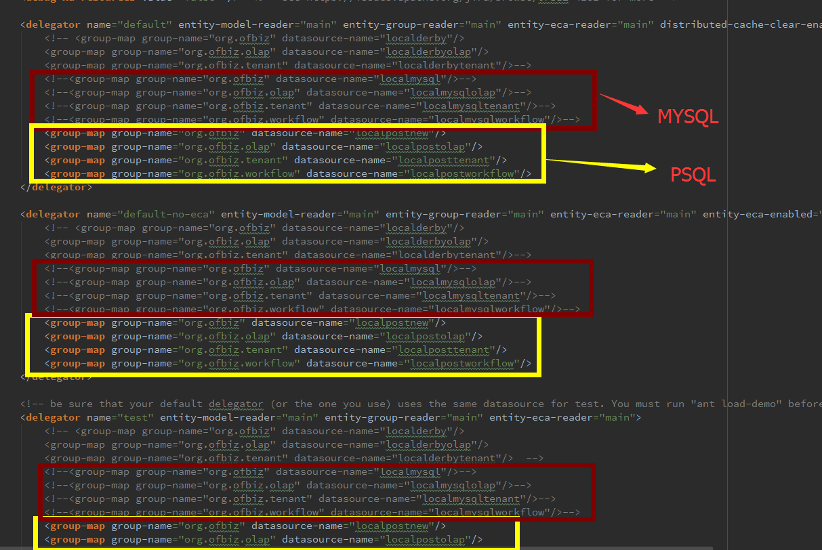 2. 修改四个数据库名称

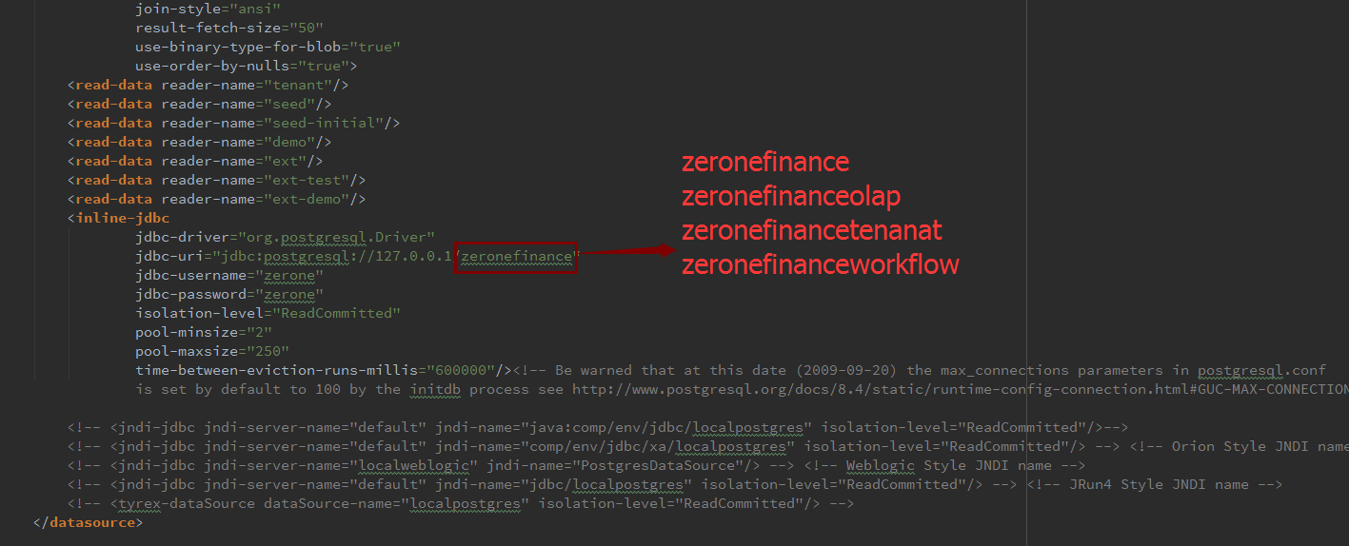

3.在NAVICAT里添加4个数据库和添加zerone用户

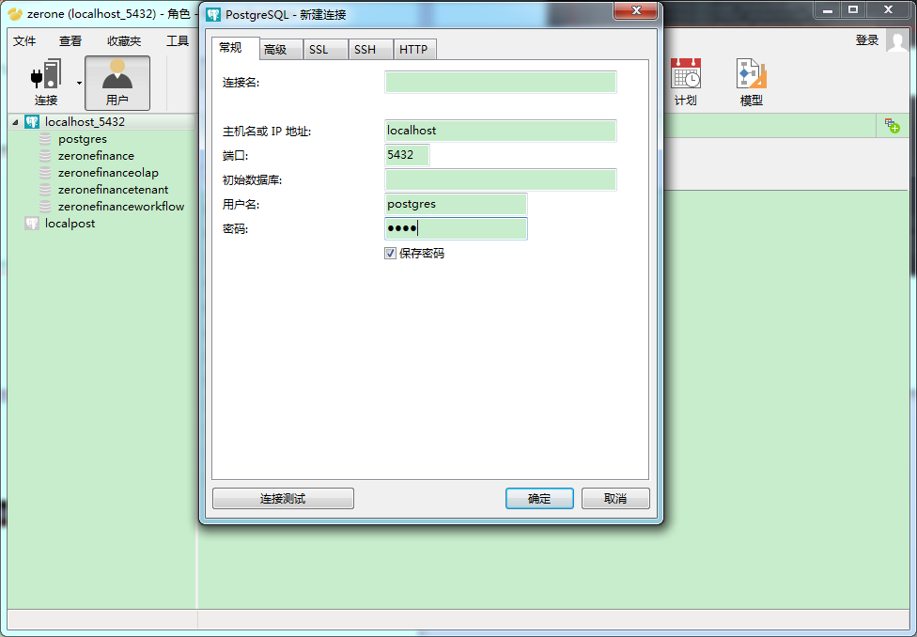 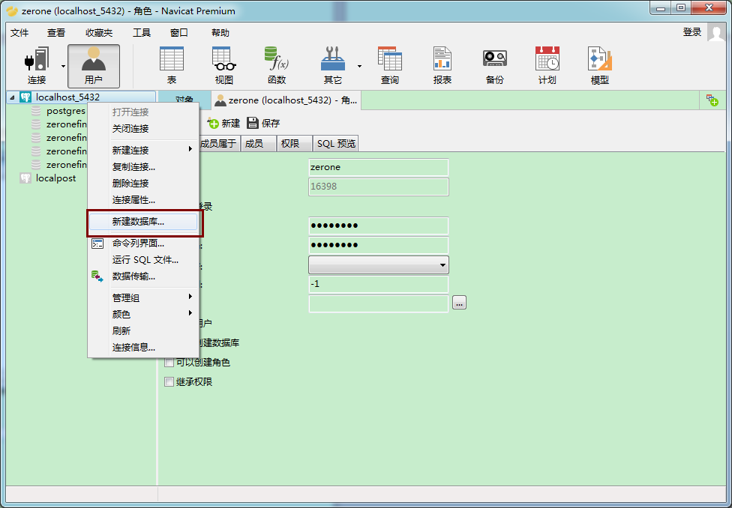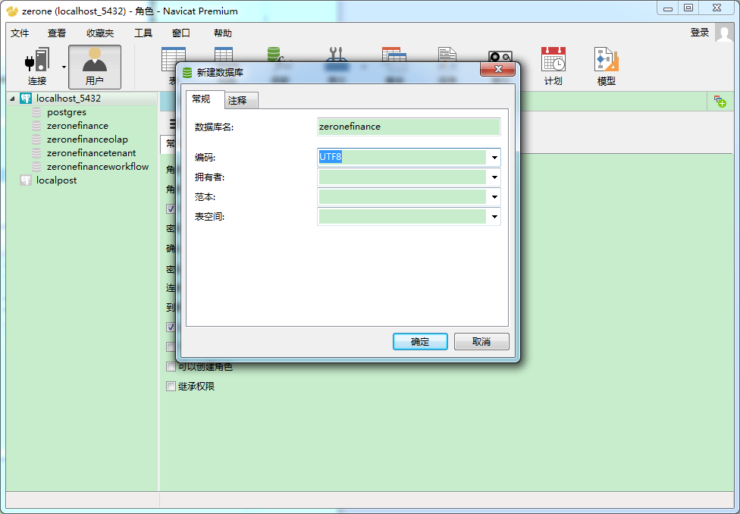

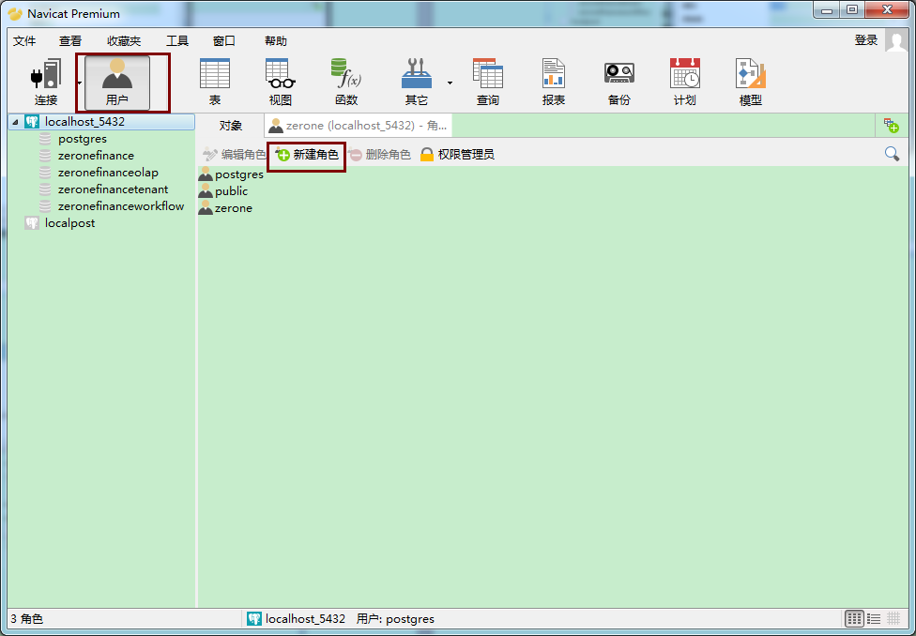

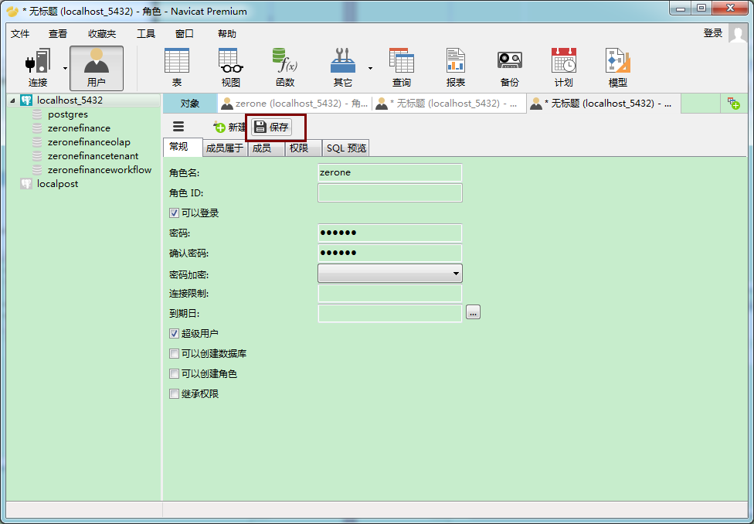

最后去IDEA load-demo 就OK了